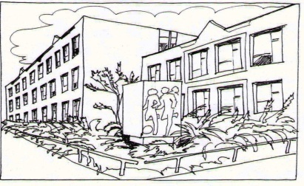

Základní škola Ústí nad Labem,

Anežky České 702/17, příspěvková organizace

400 07 Ústí nad Labem

IČ: 44555474

tel.: 475 500 032,

e-mail: [sekretariat@zsanceske-ul.cz](mailto:sekretariat@zsanceske-ul.cz)

Martin Havliček

Na Výsluní 350

403 23 Velké Březno

IČ: 43217125

**Objednávka č. 219/2021**

Dobrý den,

    na základě Vaší cenové nabídky 2021/287 ze dne 16.11.2021 ( 218.386,85 Kč) objednáváme u Vás:

zhotovení 2 ks vstupních dveří do  pavilonu jídelny v 1. patře  a  1 ks do pavilonu jídelny v přízemí.

Prosíme o akceptaci naší objednávky, abychom mohli vložit do registru smluv.

Děkujeme.

S pozdravem

V Ústí nad Labem 26.11.2021                     Mgr. Jindra Šteflová

ředitelka školy